实验三 制作注册页面

实验内容：
制作一个简单的网站用户注册页面，用户必须填写用户名、密码、确认密码、E-mail地址、年龄等信息，使用5个RequiredFieldValidator控件确保用户必须填写这些信息。
程序的运行效果如图所示。
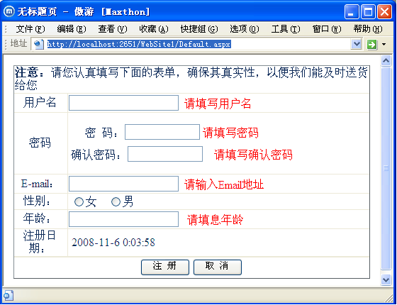
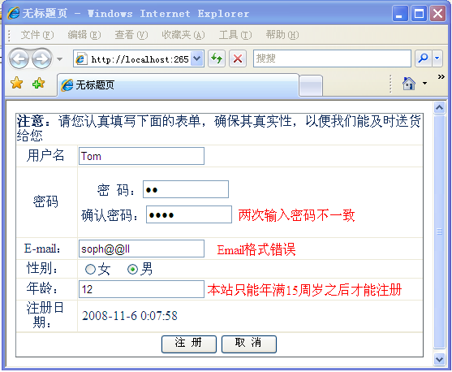

注意：
上交作业时把源代码打包以后以学号和姓名（例如：20137710110王明.zip）命名后提交至ftp://202.197.189.182
用户名：soft
密码：down

